Limbažos

PASKAIDROJUMA RAKSTS
Limbažu novada pašvaldības 2020.gada 27.augusta saistošajiem noteikumiem Nr.24
„Grozījumi Limbažu novada pašvaldības 2012.gada 16.februāra
saistošajos noteikumos Nr.5 „Limbažu novada pašvaldības nolikums””

Paskaidrojuma  raksta sadaļas | Norādāmā informācija
1. Projekta nepieciešamības pamatojums | Saskaņā ar Limbažu novada domes 2020.gada 27.februāra lēmumu “Par Limbažu novada pašvaldības pakļautībā esošās iestādes Limbažu 3.vidusskolas nosaukuma maiņu” (protokols Nr.6, 8.§), nepieciešams mainīt Limbažu 3.vidusskolas nosaukumu uz Limbažu vidusskola no 2020.gada 1.septembra.  Saskaņā ar Limbažu novada domes 2020.gada 28.maija lēmumu “Par Limbažu novada ģimnāzijas nosaukuma maiņu” (protokols Nr.13, 39.§), nepieciešams mainīt Limbažu novada ģimnāzijas nosaukumu uz Limbažu Valsts ģimnāzija no 2020.gada 1.septembra.  Nepieciešams izslēgt no nolikuma likvidēto pirmsskolas izglītības iestādi „Zīļuks”.  Nepieciešams izslēgt no nolikuma likvidēto Limbažu sākumskolu.  Lai Limbažu novada domes priekšsēdētājs varētu saskaņot pašvaldības administrācijas struktūrvienību nolikumus un citus to darbību regulējošos iekšējos normatīvos aktus, nepieciešams šo deleģējumu iekļaut pašvaldības nolikumā.
2. Īss projekta satura izklāsts | Saistošie noteikumi izstrādāti, lai Limbažu novada domes 2012.gada 16.februāra saistošajos noteikumos Nr.5 „Limbažu novada pašvaldības nolikums” precizētu iestāžu sarakstu un nosaukumus, kā arī lai deleģētu Limbažu novada domes priekšsēdētājam saskaņot pašvaldības administrācijas struktūrvienību nolikumus un citus to darbību regulējošos iekšējos normatīvos aktus.
3. Informācija par plānoto projekta ietekmi uz pašvaldības budžetu | Neietekmē.
4. Informācija par plānoto projekta ietekmi uz uzņēmējdarbības vidi pašvaldības teritorijā | Neietekmē.
5. Informācija par administratīvajām procedūrām | Neietekmē.
6. Informācija par konsultācijām ar privātpersonām | Nav attiecināms.

Limbažu novada pašvaldības
Domes priekšsēdētājs D.Zemmers

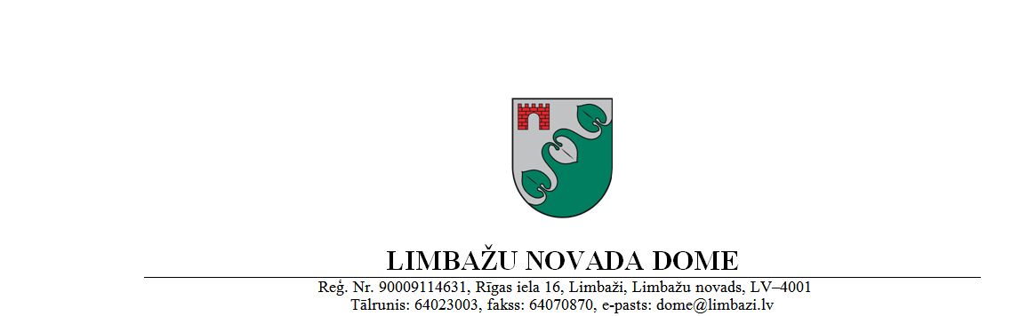
SAISTOŠIE NOTEIKUMI
Limbažos
2020.gada 27.augustā Nr.24

APSTIPRINĀTI
ar Limbažu novada domes
27.08.2019. sēdes lēmumu
(protokols Nr.19, 33.§)

Grozījumi Limbažu novada pašvaldības 2012.gada 16.februāra
saistošajos noteikumos Nr.5 „Limbažu novada pašvaldības nolikums”

Izdoti saskaņā ar
likuma „Par pašvaldībām” 21.panta
pirmās daļas 1.punktu un 24.pantu,
Valsts pārvaldes iekārtas likuma 28.pantu

Izdarīt Limbažu novada pašvaldības 2012.gada 16.februāra saistošajos noteikumos Nr.5 „Limbažu novada pašvaldības nolikums” (turpmāk – saistošie noteikumi) šādus grozījumus:
- Izteikt 8.1. un 8.2. apakšpunktu šādā redakcijā:
“8.1. Limbažu Valsts ģimnāzija;
8.2. Limbažu vidusskola;”.
- Svītrot 8.3. apakšpunktu.
- Svītrot 8.15. apakšpunktu.
- Izteikt 20.7. apakšpunktu šādā redakcijā:
“20.7. domes vārdā izdod pilnvaras, apstiprina pašvaldības administrācijas struktūrvienību nolikumus un citus to darbību regulējošos iekšējos normatīvos aktus, tajā skaitā grāmatvedības organizēšanas kārtību pašvaldībā;”.

Limbažu novada pašvaldības
Domes priekšsēdētājs D.Zemmers

